PRESSEINFORMATION

REICH GmbH

**easydriver**

April 2022

**Der Frische-Kick für den Abwassertank: easydriver myfresh®tank**

**Der neue Abwassertankerfrischer für mobile Reisegefährten aus der Reich-Ideenmanufaktur**

Im Urlaub angekommen will man einfach mal aufatmen. Übelriechendes Grauwasser, das nach einigen Tagen im Abwassertank entsteht, kann einem da schon mal die Urlaubsatmosphäre vermiesen. Für mehr Frische im Zuhause auf Rädern sorgt der neue mikrobiologische Abwassertankerfrischer easydriver myfresh®tank ausder Ideenmanufaktur von Reich. Er hält Tank und Rohrleitungen nachhaltig sauber, indem er Schmutz und Fettablagerungen effektiv beseitigt und Gerüche wirksam neutralisiert.

**Die umweltfreundliche Lösung für einen frischen Abwassertank**

Jeder Besitzer eines Wohnwagens oder Wohnmobils kennt den unangenehmen Geruch von modrigem Grauwasser. Trotz regelmäßiger Entleerung des Abwassertanks kann sich dieser Geruch im Tank festsetzen. Denn die Kombination aus Seifenlauge, Essensresten und Fetten bleibt an den Innenwänden der Rohre haften. Easydriver myfresh®tankenthält natürliche Mikroorganismen, die auch hartnäckige Verschmutzungen zersetzen. Die Ablagerungen lösen sich auf und die üblen Gerüche verschwinden. Der Tank und die Rohrleitungen bleiben sauber.

Die Anwendung ist einfach: Pro 10 Liter Tankinhalt werden nur 10 ml myfresh®tankbenötigt. So reicht eine Flasche für viele Anwendungen aus. Der biologisch abbaubare Tankerfrischer wird direkt in den Abfluss des Spülbeckens und der Dusche geschüttet. Das Besondere: Die umweltfreundliche Lösung enthält ausschließlich natürliche Inhaltsstoffe, die nicht nur die Rohrleitungen schonen, sondern auch unbedenklich für Mensch und Natur sind. So ist das Abwassersystem mit easydriver myfresh®tankrundum erfrischt und der Urlaub im Zuhause auf Rädern kann mit reiner Luft und ungetrübter Laune genossen werden.

Wörter: 238

Zeichen inkl. Leerzeichen: 1.812

REICH / easydriver

Der Zubehör-Spezialist für Freizeitfahrzeuge Reich GmbH entwickelt und produziert mit modernsten Technologien Rangierantriebe, Fahrzeugwaagen, Aufsteckspiegel und komplette Systeme der Frisch- und Abwasserversorgung, der Mess- und Regeltechnik bis hin zur Elektroversorgung und –steuerung sowie Batterietechnik für Caravans und Reisemobile. Reich ist europaweit führender Hersteller im Bereich der Wasserversorgung für Reisemobile und Caravans. Das 1975 im hessischen Eschenburg gegründete Unternehmen, mit heute 240 Mitarbeitern und Niederlassungen in Arnheim (Niederlande) und Cannock (Großbritannien), ist weltweit gefragter Partner international renommierter Hersteller sowie für den Groß- und Zubehörfachhandel. Mit der Marke easydriver schafft die Ideen-Manufaktur Reich neue Lösungen, die den Caravaning-Urlaub einfacher machen.

**www.reich-easydriver.com**

**Pressebild 1**

Ein Bild, das Text, Himmel enthält.

© reich-easydriver.com

**Bildunterschrift:** Der neue Tankerfrischer easydriver myfresh®tankhält Abwassertank und Rohre nachhaltig sauber und frisch.

**Pressebild 2**

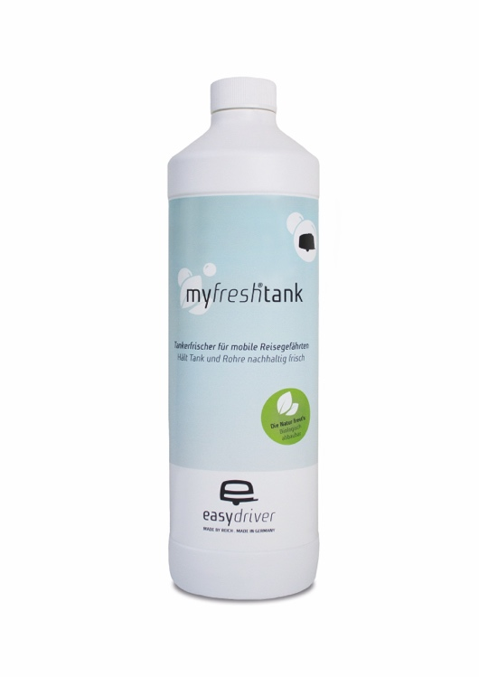

© reich-easydriver.com

**Bildunterschrift:** Auf die inneren Werte kommt’s an: Easydriver myfresh®tankenthält ausschließlich natürliche Inhaltsstoffe und ist biologisch abbaubar.

**Kontaktinformationen:**

REICH GmbH

Regel- und Sicherheitstechnik

easydriver

Ahornweg 37

35713 Eschenburg

T: +49(0)2774-9305-0

F:+49(0)2774-9305-90

info@reich-easydriver.com

www.reich-easydriver.com

**Presse-Ansprechpartner**

Sarah Eliasz

PR/Media

T. 02 71 . 77 00 16 - 17

F. 02 71 . 77 00 16 – 29

s.eliasz@psv-neo.de

[www.psv-marketing.de](http://www.psv-marketing.de)